Pressemitteilung
Bad Wildungen, 10.03.2020

Fachverband Leben Raum Gestaltung Hessen/Rheinland-Pfalz
Erstmals gemeinsame Berufsbildungstagung von Hessen und Rheinland-Pfalz
Am 28. und 29. Februar 2020 fand in den Räumlichkeiten der Holzfachschule Bad Wildungen erstmals eine gemeinsame Berufsbildungstagung der Landesverbände des Tischlerhandwerks hessenTischler und Tischlerrheinland-pfalz statt. Die zweitägige Veranstaltung stand dabei ganz im Zeichen der Gewinnung qualifizierter Auszubildender für das Tischlerhandwerk.
Zur Berufsbildungstagung kamen die Obermeister der Tischler-Innungen aus Hessen und Rheinland-Pfalz, Vertreter der Berufsschulen sowie die Prüfungsausschussvorsitzenden zusammen, um sich abzustimmen und das gemeinsame Fachwissen zu aktualisieren. Die Berufsbildungstagung dient den Landesverbänden klassischerweise auch dazu, um Impulse aus den Landes-Innungen und den Berufsschulen für die zukünftige Verbandsarbeit zu gewinnen.
Um in diesem Jahr einen noch engeren Austausch zwischen den Institutionen zu ermöglichen, fand die Berufsbildungstagung an zwei statt wie bisher an einem Tag statt. Der zusätzliche Tag ermöglichte es, den Teilnehmern zusätzliche praktische Workshops zu den Themen „Umsetzung C-Technik in der Gesellenprüfung“, „Prüfungsabläufe effizient vorbereiten“ sowie zum Thema „Zulassung des Gesellenstücks – das Hamburger Modell“ anzubieten.
Das Hauptthema der diesjährigen Tagung lautete „Getrennt marschieren, vereint schlagen – Ansätze zur Gewinnung qualifizierter und motivierter Auszubildender.“ Dabei stellte Thomas Klode, der Vorsitzende des Bundesausschusses Öffentlichkeit und Gestaltung beim Bundesverband Holz und Kunststoff, die aktuellen Pläne des Bundesverbandes vor, der mittlerweile in die Jahre gekommenen Nachwuchskampagne „BORN2BTISCHLER“ ein angemessenes Facelift zu verpassen. Die Kampagne solle in Zukunft weniger verspielt und reifer werden, um damit auch weiterhin Jugendliche für eine Tischlerlehre begeistern zu können, so Klode. Auch eine Verbindung der „BORN2BTISCHLER“-Kampagne mit der Handwerkskampagne des ZDH könne sich Klode vorstellen. Die neue Kampagne des ZDH „Das Handwerk – Wir wissen, was wir tun“ stellte anschließend David Missing, Creative Director der ausführenden Agentur DDB Berlin, vor. Im Mittelpunkt der neuen Kampagne stehen die positiven Auswirkungen handwerklicher Arbeit auf die jeweiligen Handwerker und Handwerkerinnen. So wird die junge Tischler-Gesellin Jule Rombey aus NRW beispielsweise mit den Worten „Was ich tue, macht mich selbstbewusst“ zitiert. Damit wolle man hervorheben, dass das Handwerk sinnstiftend ist und sich ganz bewusst vom Nine-to-five-Büro-Job abheben, so Missing.
Zum Abschluss des ersten Tages kamen die Tagungsteilnehmer dann noch zu einem kollegialen Gedankenaustausch bei einem gemeinsamen Abendessen in der Kantine der Holzfachschule zusammen.
Der zweite Tag der Berufsbildungstagung begann damit, dass die Teilnehmer von ihren Workshops berichteten und sich in großer Runde über ihre Erkenntnisse daraus austauschten.
Anschließend stimmten sich die Teilnehmer noch zu verschiedenen Themen ab. So berichtete Rainer Adams aus dem Bundesausschuss Berufsbildung, dessen Vorsitzender er ist; Manuela Abbing, vom Berufskolleg Bergisch Gladbach, stellte das Projekt „digiTS_M3“ vor und zeigte auf, wie C-Technik-Inhalte in den TSM-3-Lehrgang eingebracht werden können; Hermann Hubing, Hauptgeschäftsführer des Fachverbandes Leben Raum Gestaltung Hessen/Rheinland-Pfalz, informierte über die jeweiligen Wettbewerbe im hessischen und rheinland-pfälzischen Tischlerhandwerk und Arne Bretschneider, Abteilungsleiter Berufsbildung und Technik beim Bundesverband für Holz und Kunststoff, stellte die Neuerungen der Tischlerwettbewerbe auf Bundesebene vor.
Zum Abschluss bekamen die interessierten Tagungsteilnehmer noch eine Führung durch die Holzfachschule Bad Wildungen.

Fotos

Berufsbildung_1
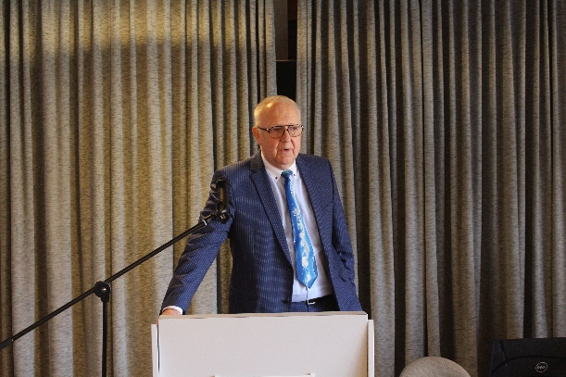
BU: Hermann Hubing informierte die Teilnehmer über die Wettbewerbe im hessischen und rheinland-pfälzischen Tischlerhandwerk

Berufsbildung_2
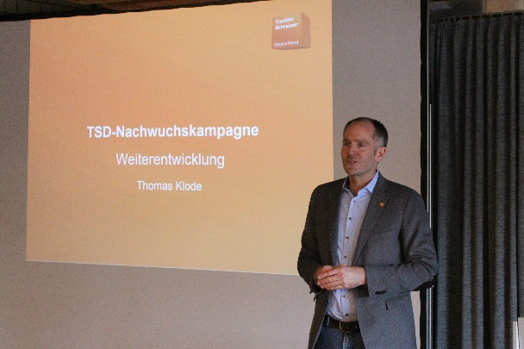
BU: Thomas Klode sprach über die Absichten des Bundesverbandes Holz und Kunststoff, die Nachwuchskampagne „Born2bTischler“ zu aktualisieren.

Berufsbildung_3
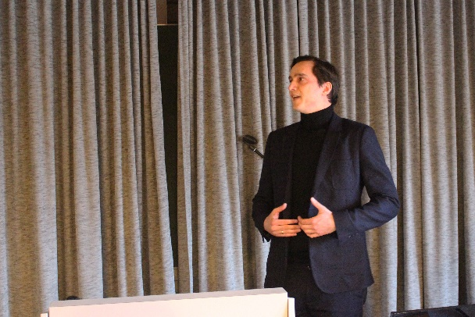
BU: David Missing stellte die neue Handwerkskampagne des ZDH „Das Handwerk – Wir wissen, was wir tun“ vor.

Berufsbildung_4
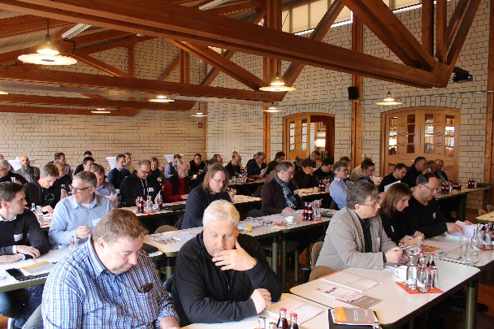
BU: Plenum der Berufsbildungstagung in Bad Wildungen.

Berufsbildung_5
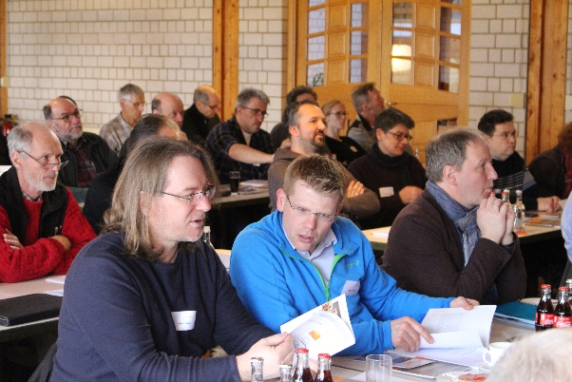
BU: Während der Berufsbildungstagung in Bad Wildungen konnten sich die Teilnehmer austauschen und ihr Fachwissen auf den aktuellen Stand bringen.

Bildnachweis: Fachverband Leben Raum Gestaltung Hessen/Rheinland-Pfalz
Pressekontakt
Matthias Nothnagel
Fachverband Leben Raum Gestaltung Hessen/Rheinland-Pfalz
Tel.: 05621 / 7919-71
E-Mail: nothnagel@leben-raum-gestaltung.de
Auf der Roten Erde 9
34537 Bad Wildungen

